

**РЕСПУБЛИКА ДАГЕСТАН**

**МУНИЦИПАЛЬНЫЙ РАЙОН «СУЛЕЙМАН-СТАЛЬСКИЙ РАЙОН»**

**АДМИНИСТРАЦИЯ СЕЛЬСКОГО ПОСЕЛЕНИЯ**

**«СЕЛО ЭМИНХЮР»**

**индекс: 368767 с. Эминхюр, ул. Агасиева С- Стальский район, Email:sp-eminkhur.т.89224899993**

«15» 05 2023г № 69

**ПОСТАНОВЛЕНИЕ**

**Об утверждении Перечня видов муниципального контроля и органов местного самоуправления, уполномоченных на их осуществление на территории муниципального образования сельское поселение «село Эминхюр» Сулейман-Стальского района Республики Дагестан**

В соответствии с Федеральным законом от 06.10.2003 № 131-ФЗ «Об общих принципах организации местного самоуправления Российской Федерации», Федеральным законом от 29.12.2008 № 294-ФЗ «О защите прав юридических лиц и индивидуальных предпринимателей при осуществлении государственного контроля (надзора) и муниципального контроля», в целях организации и осуществления муниципального контроля на территории муниципального образования сельское поселение «село Эминхюр» Сулейман-Стальского района Республики Дагестан, администрация сельского поселения

**ПОСТАНОВЛЯЕТ:**

1. Утвердить Перечень видов муниципального контроля и органов местного

самоуправления, уполномоченных на их осуществление на территории муниципального образования сельское поселение «село Эминхюр» Сулейман-Стальского района Республики Дагестан согласно приложению.

1. Установить, что органы, уполномоченные на осуществление муниципального контроля, указанные в пункте 1 настоящего Постановления, осуществляют полномочия по муниципальному контролю в  пределах компетенции органов местного самоуправления, установленной федеральными законами, иными нормативными правовыми актами Российской Федерации, законами Республики Дагестан, муниципальными нормативными правовыми актами сельского поселения «село Эминхюр», регулирующими порядок осуществления соответствующих видов муниципального контроля.

3. Контроль за выполнением настоящего постановления оставляю за собой.

4. Опубликовать настоящее постановление и разместить на официальном сайте администрации сельского поселения.

5. Постановление вступает в силу после его официального опубликования.

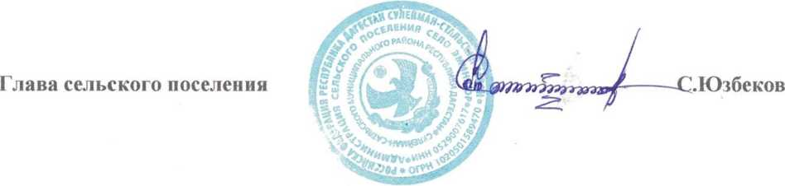

Приложение

УТВЕРЖДЕН

постановлением администрации

сельского поселения «село Эминхюр»

от 15.05. 2023 № 69

**ПЕРЕЧЕНЬ**

**видов муниципального контроля и органов местного самоуправления, уполномоченных на их осуществление на территории муниципального образования сельское поселение «село Эминхюр» Сулейман-Стальского района Республики Дагестан**

|  |  |  |  |
| --- | --- | --- | --- |
| № п/п | вид муниципального контроля, осуществляемого органом местного самоуправления | Наименование органа, уполномоченного на осуществление муниципального контроля | реквизиты нормативного правового акта о наделении соответствующего органа местного самоуправления полномочиями по осуществлению муниципального контроля |
| *1* | *2* | *3* |  |
| 1 | Муниципальный жилищный контроль | Администрация сельского поселения "село Эминхюр" Сулейман-Стальского муниципального района Республики Дагестан | Пункт 6 статьи 2, пункт 9 части 1 статьи 14, статья 20 Жилищного кодекса Российской Федерации от 01.01.2001 N 188-ФЗ;  пункт 6 части 1 статьи 14, статья 17.1 Федерального закона от 06.10.2003 №131-ФЗ «Об общих принципах организации местного самоуправления в Российской Федерации»;  решение Собрания депутатов сельского поселения от 09.06.2014г. № 11 «Об утверждении положения о порядке осуществления муниципального жилищного контроля за использованием и сохранностью муниципального жилищного фонда и соответствием жилых помещений данного фонда установленным санитарным и техническим правилам и нормам, иным требованиям законодательства на территории муниципального образования сельское поселение |
| 2. | Муниципальный контроль за соблюдением правил благоустройства на территории муниципального образование сельское поселение | Администрация сельского поселения "село Эминхюр" Сулейман-Стальского муниципального района Республики Дагестан | Пункт 19 части 1 статьи 14, статья 17.1 Федерального закона от 06.10.2003 № 131-ФЗ "Об общих принципах организации местного самоуправления в Российской Федерации";  решение Собрания депутатов сельского поселения от 25.07.2019 № 109-IV О внесении изменений в Правила благоустройства территории сельского поселения «село Эминхюр»; Постановление администрации сельское поселение «Об утверждении административного регламента исполнения муниципальной функции «Осуществление муниципального контроля за соблюдением правил благоустройства на территории муниципального образование сельское поселение» |